GIORGIO E IL DRAGO (song of Silvia Freschini)

La Sol
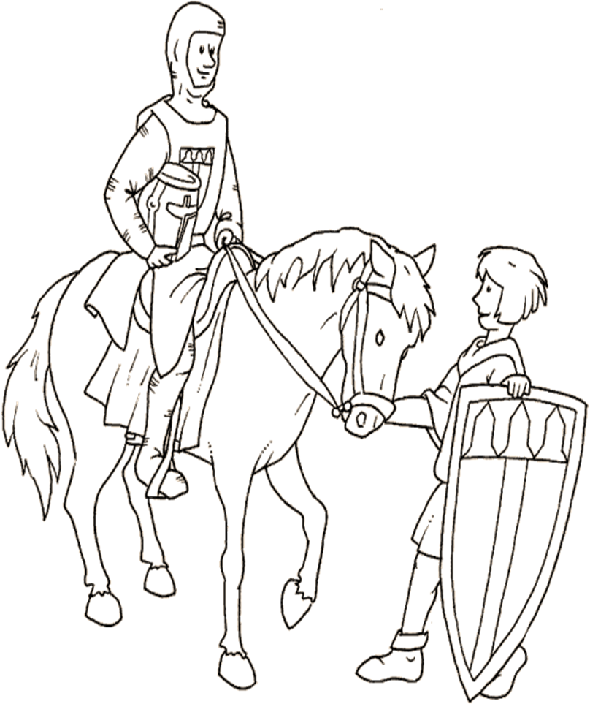
Giorgio se ne stava
Re La
Sul fiume a riposare
La Sol
Il suo cavallo bianco
Re La
Brucava erbe amare
Sol
A un tratto quella quiete
Re
Fu scossa in lontananza
La Sol Re
Da alcune grida, fumo
Fa Mi
e una fiamma che avanza
La Do Mi
Rit: Dai, dai che ce la fai
La Do
Cavaliere come Giorgio
Fa Mi
Tu diventerai
La Do Mi
Dai, dai che ce la fai
La Do
Cavaliere come Giorgio
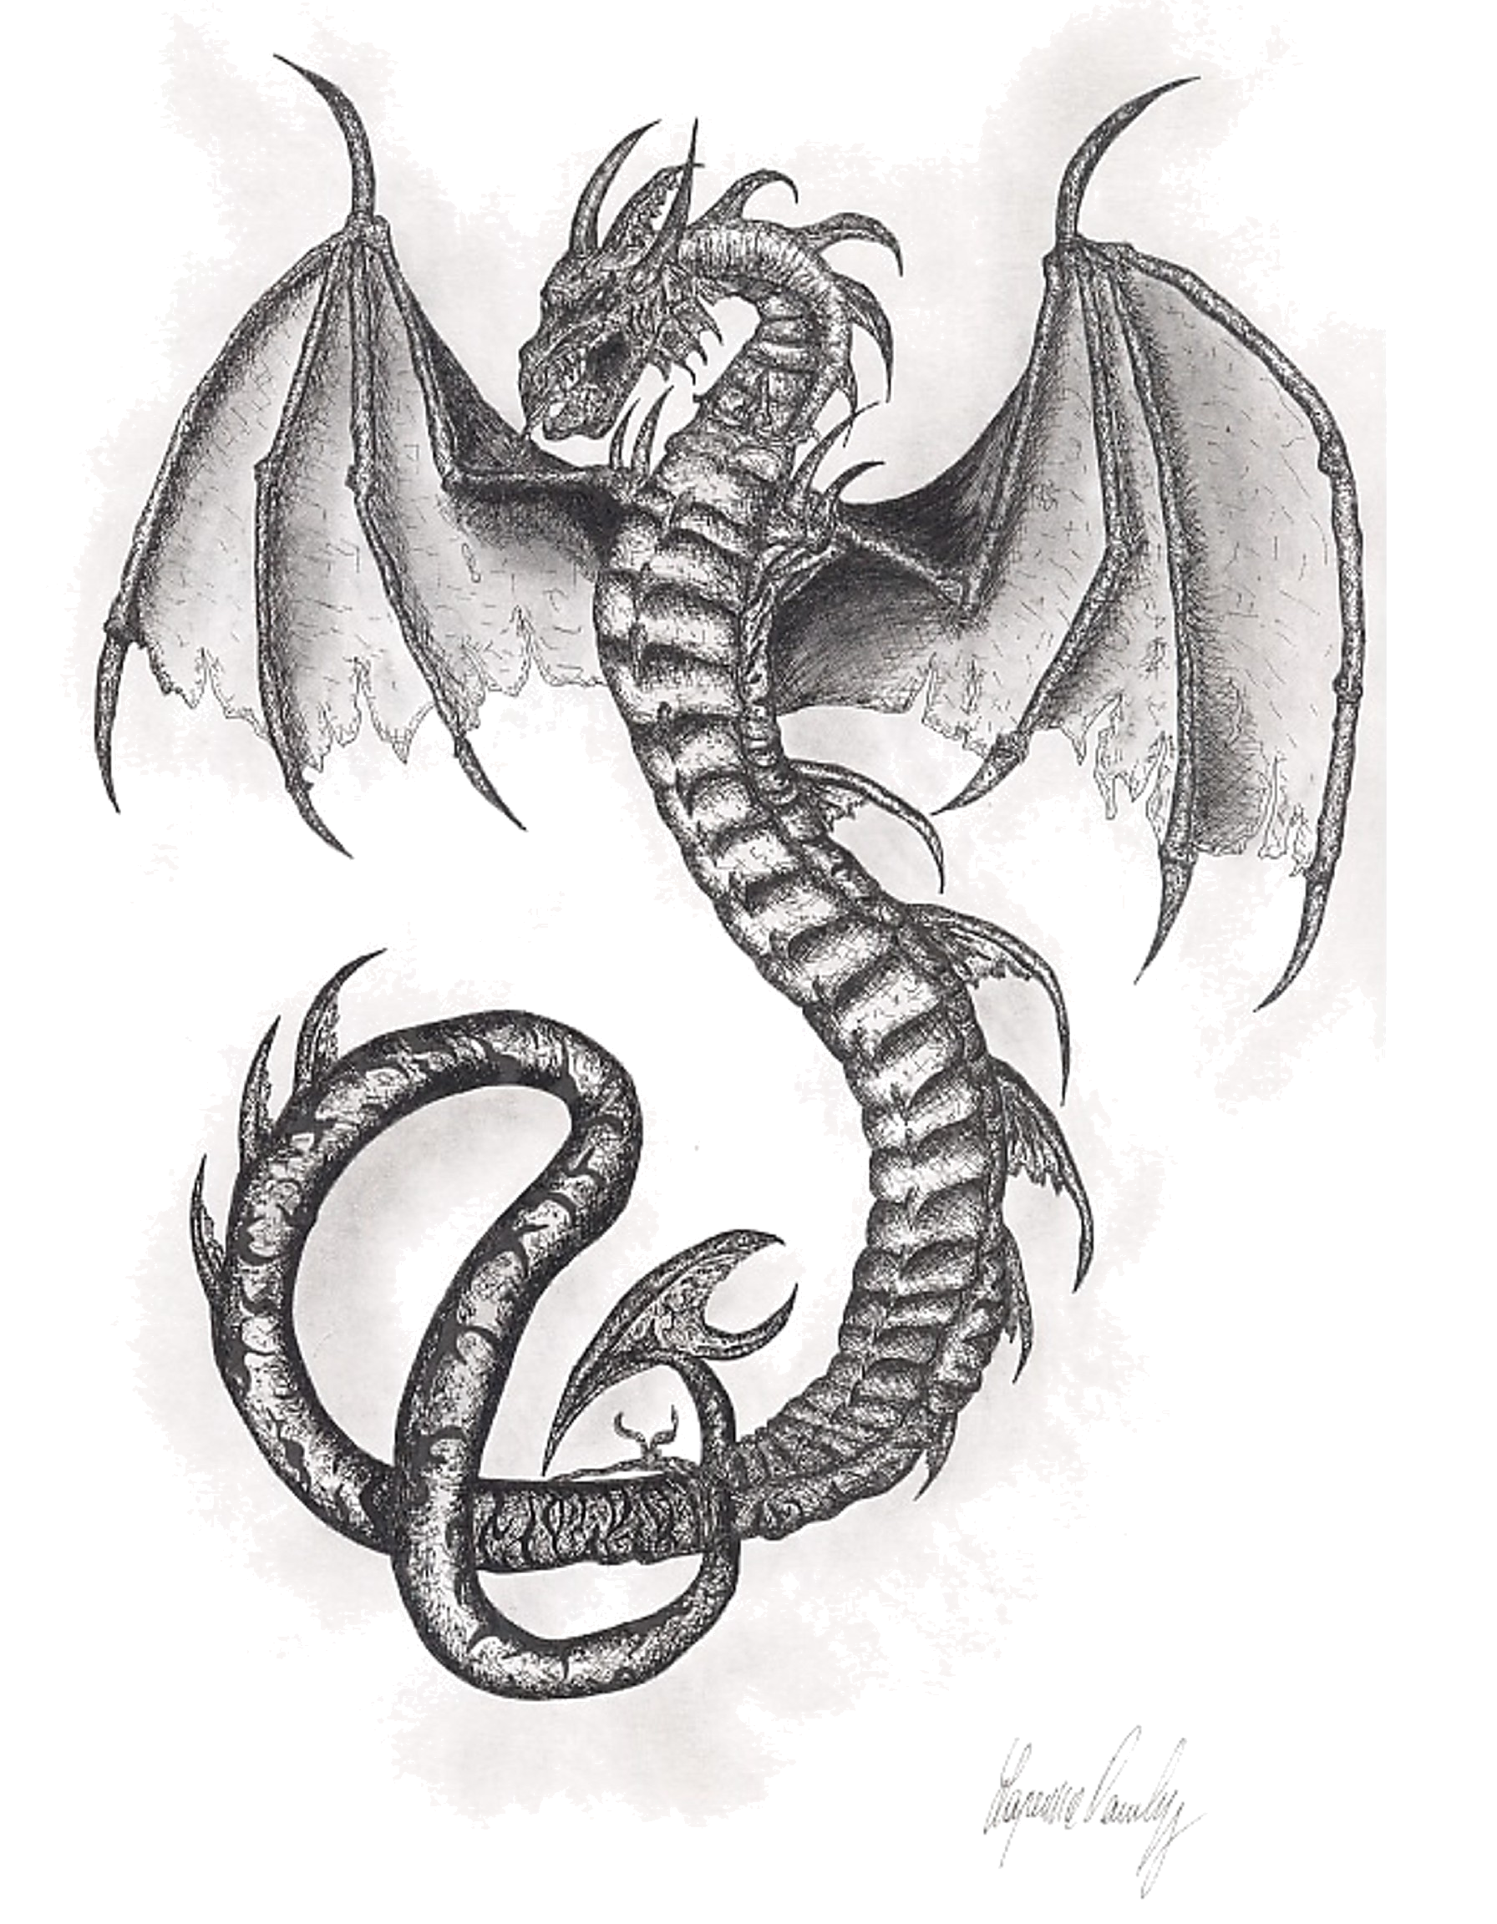
Fa Re Fa7+
Tu diventerai
La Sol
Il nostro cavaliere
Re La
Prode e coraggioso
La Sol
Sentì gridare: “Aiuto!”
Re La
E divenne un valoroso
Sol
Si chiese: “Che è successo?
Re
Chi turba il mio riposo
La Sol Re
Vado a salvar l’oppresso
Fa Mi
Da un drago maledetto.

La Do Mi
Rit: Dai dai che ce la fai
La Do
Cavaliere insieme a Giorgio
Fa Mi
i prati solcherai…
La Do Mi
Dai dai che ce la fai
La Do
Cavaliere insieme a Giorgio
Fa Re Fa7+
i prati solcherai…
La Sol
Si mise l’armatura
Re La
Conquistata con bravura
La Sol
Trafisse quel draghetto
Re La
con la spada in mezzo al petto
Sol
Ora senza paura
Re
Parti per l’avventura
La Sol Re
A te tocca la storia
Fa Mi
Che cambia di ora in ora
La Do Mi
Rit: Dai, dai che ce la fai
La Do
Cavaliere come Giorgio
Fa Mi
Tu diventerai
La Do Mi
Dai dai che ce la fai
La Do
Cavaliere insieme a Giorgio
Fa Mi
i prati solcherai…
La Do Mi
Dai, dai che ce la fai
La Do
Con gli altri cavalieri
Fa Re Fa7+ La
il drago batterai.

